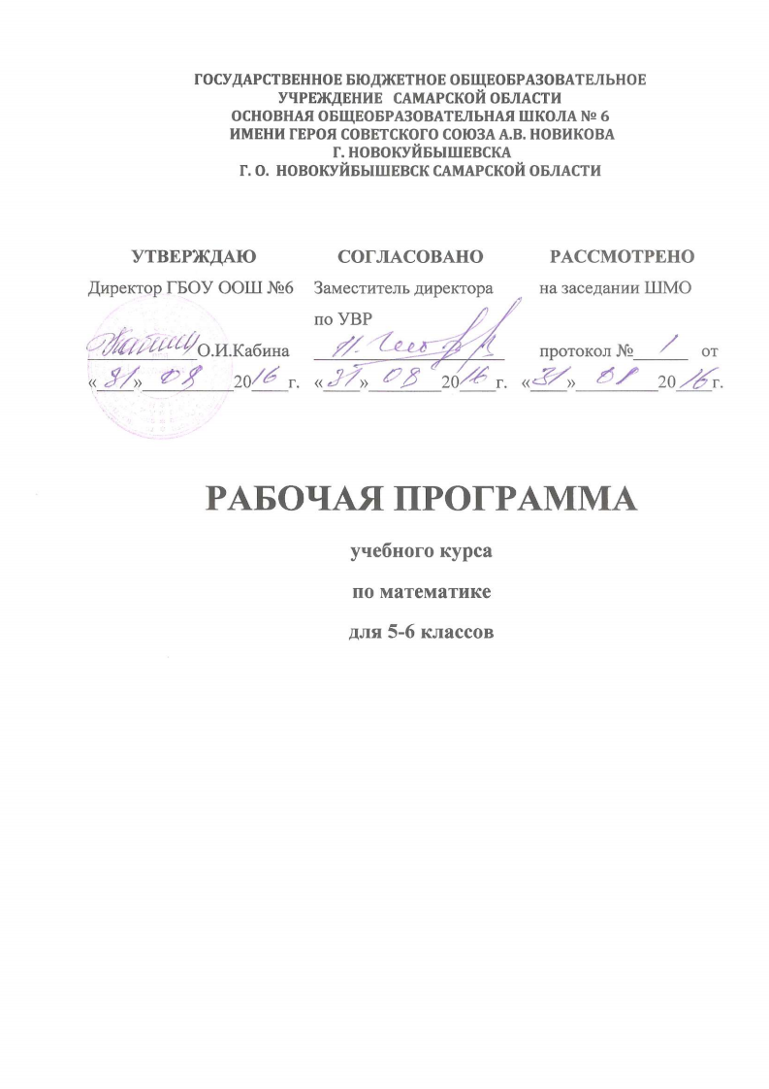
Пояснительная записка
Рабочая программа составлена на основе Федерального государственного образовательного стандарта основного общего образования, примерной программы основного общего образования по учебным предметам «Стандарты второго поколения. Математика 5 – 9 класс» – М.: Просвещение и «Математика. Сборник рабочих программ 5 – 6 классы», - М. Просвещение. Составитель Т. А. Бурмистрова; Федерального перечня учебников, допущенных к использованию в образовательном процессе в ОУ, базисного учебного плана, с учетом преемственности с программами для начального общего образования.
Обучение математике является важнейшим звеном основного общего образования. Она служит не только формированию конкретных предметных результатов, необходимых для дальнейшего освоения систематического курса математики и для освоения смежных дисциплин. Математика призвана обеспечивать формирование научного мировоззрения, развитие логического мышления, эмоционально-волевой сферы, навыков умственного труда, важнейших качеств личности, таких как самостоятельность аккуратность, точность, настойчивость и т.д. Математика имеет широкие возможности для обучения регуляции, управления собственной деятельностью. Она развивает не только общую культуру, эстетические способности, но и речь обучающихся.
Целями и задачами изучения математике в основной школе является:
- формирование общих и частных представлений о математической науке как значимой дисциплины в условиях стандартизации современного общества;
- развитие представлений о математике как об особой форме описания действительности;
- создание представления об идеях и методах математического моделирования, о возможностях более детального изучения математических моделей с целью их применения в окружающей жизни;
- овладение математическим аппаратом для формирования алгоритмического и особого нестандартного мышления, особых форм и методов, позволяющих раскрыть суть того или иного элемента или объекта;
- воспитание обучающихся средствами математики.

Общая характеристика учебного предмета
Математическое образование является обязательной и неотъемлемой частью общего образования на всех ступенях школы. Обучение математике в основной школе направлено на достижение следующих целей:
1) в направлении личностного развития:
- развитие логического и критического мышления, культуры речи, способности к умственному эксперименту;
- формирование у обучающихся интеллектуальной честности и объективности, способности к преодолению мыслительных стереотипов, вытекающих из обыденного опыта;
- воспитание качеств личности, обеспечивающих социальную мобильность, способность принимать самостоятельные решения;
- формирование качеств мышления, необходимых для адаптации в современном информационном обществе;
- развитие интереса к математическому творчеству и математических способностей;
2) в метапредметном направлении:
- понятие о математике как части общечеловеческой культуры;
- понятие о математике как форме описания и методе познания действительности;
- способы интеллектуальной деятельности, которые характерны именно для математики, и являющиеся основой познавательной деятельности, значимой в различных сферах деятельности.
3) в предметном направлении:
- овладение математическими знаниями и умениями, необходимыми для продолжения обучения в старшей школе или иных общеобразовательных учреждениях, изучения смежных дисциплин, применения в повседневной жизни;
- создание фундамента для математического развития, формирования механизмов мышления, характерных для математической деятельности.
В средней школе содержание предмета математики представлено в виде различных содержательных разделов. Это арифметика, алгебра, вероятность и статистика, геометрия. Также включены и дополнительные разделы: логика и множества; математика в историческом развитии, которые обеспечивают общеинтеллектуальное и общекультурное развитие обучающихся. Содержание каждого раздела разворачивается в содержательно-методическую линию, пронизывающую все основные разделы содержания предмета математики. Причем, раздел «Логика и множества» служит для овладения обучающимися элементами математического языка, а «Математика в историческом развитии» способствует общекультурному развитию обучающихся.

Описание ценностных ориентиров содержания учебного предмета
Математическое образование играет важную роль, как в практической, так и в духовной жизни общества. Практическая полезность математики заключается в том, что ее предметом являются фундаментальные структуры реального мира: пространственные формы и количественные отношения — от простейших, усваиваемых в непосредственном опыте, до достаточно сложных, необходимых для развития научных и технологических идей. Без конкретных математических знаний будет трудно понять принципы устройств и использования современной техники, воспринимать информацию в современном мире. В своей жизни каждому человеку приходится выполнять различные расчеты, находить в справочной литературе нужные формулы и применять их, читать информацию, которая представлена в виду таблиц, диаграмм или графиков, составлять несложные алгоритмы.
Без базовой математической подготовки невозможно стать образованным современным человеком. Математическое образование составляет основу любой будущей профессиональной деятельности. Математика относится к одним из тех основных школьных предметов, которые обеспечивают изучение других дисциплин. Развитие логического мышления учащихся при обучении математике способствует усвоению предметов гуманитарного цикла. Практические умения и навыки математического характера необходимы для трудовой и профессиональной подготовки школьников
Для жизни в современном обществе важным является формирование математического стиля мышления, проявляющегося в определенных умственных навыках. Ведущая роль принадлежит математике в формировании алгоритмического мышления и воспитании умений действовать по заданному алгоритму и конструировать новые. В ходе решения задач — основной учебной деятельности на уроках математики — развиваются творческая и прикладная стороны мышления.
Математическое образование вносит свой вклад в формирование общей культуры человека. Необходимым компонентом общей культуры в современном толковании является общее знакомство с методами познания действительности, представление о предмете и методе математики, его отличия от методов естественных и гуманитарных наук, об особенностях применения математики для решения научных и прикладных задач.
Личностные, метапредметные, предметные результаты
Личностными результатами освоения выпускниками основной школы программы по математике являются:
- умение грамотно излагать свои мысли в устной и письменной форме, понимать смысл поставленной задачи, выстраивать аргументацию, приводить примеры;
- критичность мышления, умение распознавать логически некорректные высказывания, отличать гипотезу от факта;
- представление о математической науке как сфере человеческой деятельности, об этапах ее развития, о ее значимости для развития цивилизации;
- умение контролировать процесс и результат учебной математической деятельности;
- способность к эмоциональному восприятию математических объектов, задач, решений, рассуждений.
Метапредметными результатами освоения выпускниками основной школы программы по математике являются:
- умение самостоятельно планировать пути достижения целей, осознанно выбирать наиболее эффективные способы решения учебных и познавательных задач;
- умения осуществлять контроль и вносить необходимые коррективы;
- умения устанавливать причинно-следственные связи; строить логические рассуждения, умозаключения и выводы;
- умения создавать, применять и преобразовывать знаково-символические средства, модели и схемы для решения учебных и познавательных задач;
- развития способности организовывать учебное сотрудничество и совместную деятельность с учителем и сверстниками;
- формирования ИКТ – компетенции;
- первоначального представления об идеях и о методах математики как об универсальном языке науки и техники;
- развития способности видеть математическую задачу в других дисциплинах, в окружающей жизни;
- умения находить в различных источниках информацию, необходимую для решения математических проблем, и представлять её в понятной форме; принимать решение в условиях неполной и избыточной, точной и вероятностной информации;
- умения понимать и использовать математические средства наглядности (рисунки, чертежи, схемы и др.) для иллюстрации, аргументации;
- умения выдвигать гипотезы при решении учебных задач и понимания необходимости их проверки;
- умения действовать в соответствии с предложенным алгоритмом;
- умения самостоятельно ставить цели, выбирать и создавать алгоритмы для решения учебных математических проблем;
- способности планировать и осуществлять деятельность, направленную на решение задач исследовательского характера.
Предметные результатами освоения выпускниками основной школы программы по математике являются:
- овладение базовым понятийным аппаратом по основным разделам содержания, представление об основных изучаемых понятиях (число, геометрическая фигура, уравнение, функция, вероятность) как важнейших математических моделях, позволяющих описывать и изучать реальные процессы и явления;
- умение работать с математическим текстом, грамотно применять математическую терминологию и символику, использовать различные языки математики;
- умение проводить классификации, логические обоснования, доказательства математических утверждений;
- развитие представлений о числе и числовых системах от натуральных до действительных чисел, овладение навыками устных, письменных, инструментальных вычислений;
- овладение системой функциональных понятий, функциональным языком и символикой, умение на основе функционально-графических представлений описывать и анализировать реальные зависимости;
- овладение основными способами представления и анализа статистических данных;
- усвоение систематических знаний о плоских фигурах и их свойствах, а также на наглядном уровне — о простейших пространственных телах, умение применять систематические знания о них для решения геометрических и практических задач;
- умения измерять длины отрезков, величины углов, использовать формулы для нахождения периметров, площадей и объемов геометрических фигур;
- умение применять изученные понятия, результаты, методы для решения задач практического характера и задач из смежных дисциплин с использованием при необходимости справочных материалов, калькулятора, компьютера.
Место учебного предмета «Математика» в учебном плане
Федеральный базисный (образовательный) учебный план для образовательных учреждений Российской Федерации отводит 170 часов для обязательного изучения учебного предмета «Математика» на этапе основного общего образования. В 5-6 классах: 5 часов в неделю.

Содержание учебного предмета
(5 класс)
1. Натуральные числа и шкалы.
Обозначение натуральных чисел. Отрезок, длина отрезка. Треугольник. Плоскость, прямая, луч. Шкалы и координаты. Меньше или больше.
Основная цель – систематизировать и обобщить сведения о натуральных числах, полученные в начальной школе; закрепить навыки построения и измерения отрезков.
2.Сложение и вычитание натуральных чисел.
Сложение натуральных чисел и его свойства. Вычитание. Числовые и буквенные выражения. Буквенная запись свойств сложения и вычитания. Уравнение.
Основная цель – закрепить и развить навыки сложения и вычитания натуральных чисел.
3. Умножение и деление натуральных чисел.
Умножение натуральных чисел и его свойства. Деление. Деление с остатком. Упрощение выражений. Порядок выполнения действий. Степень числа. Квадрат и куб числа.
Основная цель – закрепить и развить навыки арифметических действий с натуральными числами.
4. Площади и объемы.
Формулы. Площадь. Формула площади прямоугольника. Единицы измерения площадей. Прямоугольный параллелепипед. Объемы. Объем прямоугольного параллелепипеда.
Основная цель – расширить представление учащихся об измерении геометрических величин на примере вычисления площадей и объемов, систематизировать известные им сведения об единице измерения.
5. Обыкновенные дроби.
Окружность и круг. Доли. Обыкновенные дроби. Сравнение дробей. Правильные и неправильные дроби. Сложение и вычитание дробей с одинаковыми знаменателями. Деление и дроби. Смешанные числа. Сложение и вычитание смешанных чисел.
Основная цель – познакомить учащихся с понятием дроби в объеме, достаточном для введения десятичных дробей.
6. Десятичные дроби. Сложение и вычитание десятичных дробей.
Десятичная запись дробных чисел. Сравнение десятичных дробей. Сложение и вычитание десятичных дробей. Приближённые значения чисел. Округление чисел.
Основная цель – выработать умение читать, записывать, сравнивать, округлять десятичные дроби, выполнять сложение и вычитание десятичных дробей.
7. Умножение и деление десятичных дробей.
Умножение десятичных дробей на натуральные числа. Деление десятичных дробей на натуральные числа. Умножение десятичных дробей. Деление на десятичную дробь. Среднее арифметическое.
Основная цель – выработать умение умножать и делить десятичные дроби, выполнять задания на все действия с натуральными числами и десятичными дробями.
8. Инструменты для вычислений и измерений.
Микрокалькулятор. Проценты. Угол. Прямой и развернутый угол. Чертёжный
треугольник. Измерение углов. Транспортир. Круговые диаграммы.
Основная цель – сформировать умения решать простейшие задачи на проценты, выполнять измерение и построение углов.
9. Повторение.
Натуральные числа и шкалы. Сложение и вычитание натуральных чисел. Умножение и деление натуральных чисел. Площади и объёмы. Обыкновенные дроби. Сложение и вычитание десятичных дробей. Умножение и деление десятичных дробей. Инструменты для вычислений и измерений.
Основная цель – повторить изученный материал 5 класса.

Содержание учебного предмета
( 6 класс)
1. Делимость чисел.
Делители и кратные. Признаки делимости на 10, на 5 и на2. Признаки делимости на 9 и на 3. Простые и составные числа. Разложение на простые множители. Наибольший общий делитель. Взаимно простые числа. Наименьшее общее кратное.
Основная цель — завершить изучение натуральных чисел, подготовить основу для освоения действий с обыкновенными дробями.
2. Сложение и вычитание дробей с разными знаменателями.
Основное свойство дроби. Сокращение дробей. Приведение дробей к общему знаменателю. Сравнение, сложение и вычитание дробей с разными знаменателями. Сложение и вычитание смешанных чисел.
Основная цель — выработать прочные навыки преобразования дробей, сложения и вычитания дробей.
3. Умножение и деление обыкновенных дробей.
Умножение дробей. Нахождение дроби от числа. Применение распределительного свойства умножения. Взаимно обратные числа. Деление. Нахождение числа по его дроби. Дробные выражения.
Основная цель — выработать прочные навыки арифметических действий с обыкновенными дробями и решения основных задач на дроби.
4. Отношения и пропорции.
Отношения. Пропорции. Прямая и обратная пропорциональная зависимости. Масштаб. Длина окружности и площадь круга. Шар.
Основная цель — сформировать понятия пропорции, прямой и обратной пропорциональностей величин.
5. Положительные и отрицательные числа.
Координаты на прямой. Противоположные числа. Модуль числа. Сравнение чисел. Изменение величин.
Основная цель – расширить представления у обучающихся о числе путем введения отрицательных чисел.
6. Сложение и вычитание положительных и отрицательных чисел.
Сложение чисел с помощью координатной прямой. Сложение отрицательных чисел. Сложение чисел с разными знаками. Вычитание.
Основная цель — расширить представления учащихся о числе путем введения отрицательных чисел.
7. Умножение и деление положительных и отрицательных чисел.
Умножение. Деление. Рациональные числа. Свойства действий с рациональными числами.
Основная цель — выработать прочные навыки арифметических действий с положительными и отрицательными числами.
8. Решение уравнений.
Раскрытие скобок. Коэффициент. Подобные слагаемые. Решение уравнений.
Основная цель — подготовить учащихся к выполнению преобразований выражений, решению уравнений.
9. Координаты на плоскости.
Перпендикулярные прямые. Параллельные прямые. Координатная плоскость. Столбчатые диаграммы. Графики.
Основная цель — познакомить учащихся с прямоугольной системой координат на плоскости.
Материально-техническое и учебно-методическое обеспечение
учебного предмета «Математика»

№ |  | Наименование объектов и средств материально-технического обеспечения | Необходимое кол-во | Примечания
1 |  | Библиотечный фонд (книгопечатная продукция)
1.1 |  | Стандарт основного общего образования по математике | Д | Стандарт по математике, примерные программы, авторские программы входят в состав обязательного программно-методического обеспечения кабинета математики.
1.2 |  | Примерная программа основного общего образования по математике | Д
1.3 |  | Авторские программы по курсам математики
1.4 |  | Авторские программы по курсам математики |  | В библиотечный фонд входят комплекты учебников, рекомендованных (допущенных) к использованию в учебном процессе.
1.5 |  | Учебник по математике для 5-6 классов | К
1.6 |  | Учебник по алгебре для 7-9 классов | К
1.7 |  | Учебник по геометрии для 7-9 классов | К
1.8 |  | Рабочая тетрадь по математике для 5-6 классов |  | Рабочие тетради, дидактические материалы, сборники контрольных и самостоятельных работ, практикумы по решению задач, соответствующие используемым комплектам учебников. Сборники разноуровневых познавательных и развивающих заданий, обеспечивающих усвоение математических знаний как на репродуктивном, так и на продуктивном уровнях.
1.9 |  | Рабочая тетрадь по алгебре для 7-9 классов
1.10 |  | Рабочая тетрадь по геометрии для 7-9 классов
1.11 |  | Дидактические материалы по математике для 5-6 классов | К
1.12 |  | Дидактические материалы по алгебре для 7-9 классов | Ф
1.13 |  | Дидактические материалы по геометрии для 7-9 классов | Ф
1.14 |  | Сборник контрольных работ по математике для 5-6 классов | Ф | Сборники заданий (в том числе в тестовой форме), обеспечивающих диагностику и контроль качества обучения в соответствии с требованиями к уровню подготовки выпускников, закрепленными в стандарте.
1.15 |  | Сборник контрольных работ по алгебре для 7-9 классов | Ф
1.16 |  | Сборник контрольных работ по геометрии для 7-9 классов | Ф
1.17 |  | Сборники экзаменационных работ для проведения государственной (итоговой) аттестации по математике | Ф
1.18 |  | Научная, научно-популярная, историческая литература | П | Необходимы для подготовки докладов, сообщений, рефератов, творческих работ и должны содержаться в фондах библиотеки образовательного учреждения.
1.19 |  | Справочные пособия (энциклопедии, словари, сборники основных формул и т.п.) | П
1.20 |  | Методические пособия для учителя | Д
 | 2 | Печатные пособия
 |  | Таблицы по математике для 5-6 классов | Д | Таблицы по математике должны содержать правила действий с числами, таблицы метрических мер, основные сведения о плоских и пространственных геометрических фигурах, основные математические формулы, соотношения, законы, графики функций.
 |  | Таблицы по геометрии | Д
 |  | Таблицы по алгебре для 7-9 классов | Д
 | 3 | Технические средства обучения (средства ИКТ)
 | 3.1 | Экран навесной | Д | Основные технические требования:  операционная система Windows XP  с графическим интерфейсом, привод для чтения и записи компакт дисков, аудио-видео входы/выходы, возможность подключения к локальной сети и выхода в Интернет; в комплекте: клавиатура, мышь со скроллингом, коврик для мыши; оснащен акустическими системами, микрофоном и наушниками. Проектор из общешкольной комплектации.
 | 3.2 | Персональный компьютер (ноутбук)– рабочее место учителя | Д
 | 3.3 | Мультимедиа проектор | Д
 | 4 | УЧЕБНО-ПРАКТИЧЕСКОЕ И УЧЕБНО-ЛАБОРАТОРНОЕ ОБОРУДОВАНИЕ
 | 4.1 | Комплект инструментов классных: линейка, транспортир, угольник (30⁰, 60⁰), угольник (45⁰, 45⁰), циркуль | Д | Комплект предназначен для работы у доски.
 | 4.2 | Комплект стереометрических тел (демонстрационный)
 | 4.3 | Комплект стереометрических тел (раздаточный)
 | 4.4 | Набор планиметрических фигур
 | 4.5 | Аудиторная доска с магнитной поверхностью | Д

Для характеристики количественных показателей используются следующие символические обозначения:
Д – демонстрационный экземпляр (1 экз., кроме специально оговоренных случаев),
К – полный комплект (исходя из реальной наполняемости класса), для школ с наполняемостью классов свыше 25 человек при комплектовании кабинета средствами ИКТ рекомендуется исходить из 15 рабочих мест учащихся;
Ф – комплект для фронтальной работы (примерно в два раза меньше, чем полный комплект, то есть не менее 1 экз. на двух учащихся),
П – комплект, необходимый для практической работы в группах, насчитывающих по несколько учащихся (5-7 экземпляров).

